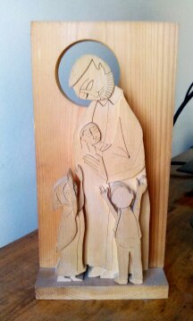

22.9.2018

Buon Onomastico!

P. Secondo